Diseño y Programación Orientada a Objetos

Proyecto 1

Entrega 1

Documento de análisis

María Viviana Lara Peña 202122798

Giuliana Volpi Muñoz 202123986

David Tobón Molina 202123804

Contextualización

Sistema de Hoteles “Property Managament System” o PMS, el cual se encargará de administrar muchos de los elementos más importantes del hotel.

Este servicio cumple tres funciones principales:

* Inventario de las habitaciones
* Catálogo de servicios del hotel y registros de consumo
* Sistema de reservas y facturación.

**a. Modelo de dominio:**

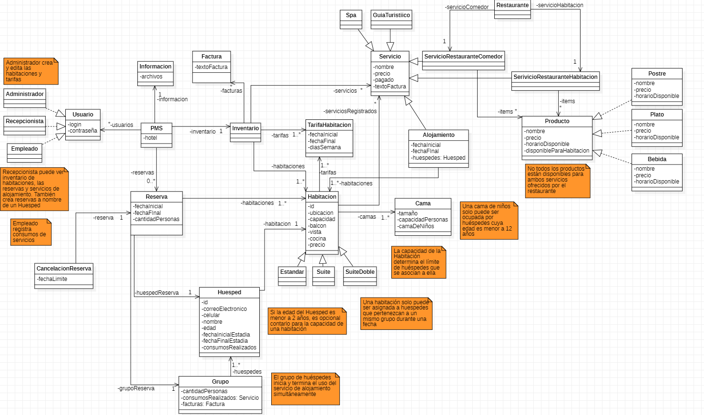

**b. Descripción de métodos funcionales a través de historias de usuarios**

Al poner el contexto presentado en un diagrama ULM se planteó un inicio de la aplicación llamado PMS a partir del cual derivan las clases de los tres requerimientos principales que debe cubrir la aplicación.

Esta rama de la aplicación debe poder registrar los servicios que los huéspedes que estén alojados hayan consumido. Adicionalmente debe contemplar los pagos realizados y las facturas que les correspondan. Frente a esta situación se realizaron las siguientes clases con estos requerimientos funcionales:

|  |  |  |  |
| --- | --- | --- | --- |
|  | Quiero... | Para... | Descripción Adicional |
| Huésped | Tener registrados mis datos tales como mi nombre, mi documento de identidad, mi correo electrónico, mi celular, mi edad, la fecha inicial y final de mi estadía y los consumos realizados a mi nombre. | Con la información que tengo registrada voy a poder realizar una reserva, tener una habitación asignada y a partir de esta poder disfrutar de todos los servicios del hotel. | - El huésped es quien realiza la reserva, puede viajar solo o hacer parte de un grupo.  -Si el huésped es padre de un menor de dos años puede decir si a este se le asigna una cama o duerme con los padres. |

|  |  |  |  |
| --- | --- | --- | --- |
|  | Quiero... | Para... | Descripción Adicional |
| Grupo | Representar a todos los que viajamos juntos, es por esto que tengo asignada la cantidad de personas, los consumos realizados bajo la totalidad de quienes viajamos en conjunto y las facturas de los consumos realizados. Mis características son generales, pero de mi derivan huéspedes que tienen todas las características del literal anterior. | Para facilitar las funciones y transacciones que se hagamos en conjunto todos los que viajamos juntos. | Al final de la estadía de los grupos, estos quedan registrados en un archivo para poder hacer una auditoria eventualmente.  La salida y la entrada del grupo debe realizarse al tiempo. |

|  |  |  |  |
| --- | --- | --- | --- |
|  | Quiero... | Para... | Descripción Adicional |
| Administrador | Cargar la información de las habitaciones del hotel y sus tarifas de manera manual o a partir de la información guardada en un archivo.  También quiero editar la información de una habitación que ya exista en la base de datos.  Quiero saber si todas las habitaciones tienen alguna tarifa asignada para los próximos 365 días. | Tener la información de las habitaciones del hotel actualizada según el momento presente.  Poder ofrecer habitaciones para reservar en los próximos 365 días. | En el momento de configurar una habitación, se especifica su capacidad, el tipo de cuarto, sus camas, y si tiene cocina, balcón y/o vista.  En el momento de configurar la tarifa, se especifica el tipo de cuarto, un rango de fechas y unos días de la semana en los cuales se desea aplicar la tarifa. |

|  |  |  |  |
| --- | --- | --- | --- |
|  | Quiero... | Para... | Descripción Adicional |
| Recepcionista | Consultar el inventario y las características de las habitaciones en este. Quiero saber quién ocupa las habitaciones en el presente, y quién las ha reservado para ciertas fechas.  Realizar una reserva a nombre de un huésped, inscribiendo además sus acompañantes.  Cancelar una reserva.  Realizar el registro de salida (check-out) de un grupo de huéspedes.  Cobrar los consumos, uso de servicios y estadía de un grupo de huéspedes y generar la factura. | Saber que habitaciones están y/o estarán ocupadas, y al mismo tiempo saber qué habitaciones no están ocupadas para realizar la reserva.  Asignar habitaciones y localizar a un grupo de huéspedes dentro del hotel.  Habilitar una habitación si un grupo de huéspedes decide no quedarse en el hotel.  Recibir el pago por la estadía y consumo de los huéspedes que terminen su estadía. | Al realizar una reservase necesita el nombre, documento, correo electrónico, número de celular del huésped, y la cantidad de personas que lo acompañan. El grupo de personas puede tener varias habitaciones asignadas.  Solo se puede cancelar una reserva 48 horas antes de su fecha.  El check-in y el check-out de un grupo se deben de hacer al tiempo, después de recibir el pago por los consumos y estadía. |

|  |  |  |  |
| --- | --- | --- | --- |
|  | Quiero... | Para... | Descripción Adicional |
| Empleado | Registrar uso de servicios y consumos de los huéspedes.  Registrar pago que se haya hecho por un servicio o consumo. | Llevar cuenta de los consumos de los huéspedes para el pago en el momento del check-out. | Algunos consumos se pueden pagar de manera inmediata o registrarse a una habitación para que el huésped haga el pago en el check-out. |

**c. Descripción de las restricciones**

* Los principales empleados del hotel son el administrador y el recepcionista, quienes tienen diferentes responsabilidades que no pueden delegar entre ellos.

**Inventario:**

* Por el tamaño de algunas camas, estas solo pueden ser utilizadas por niños.
* El sistema debe tener la capacidad de:
  + Manejar el inventario de habitaciones para las reservas.
  + Permitir al administrador crear las habitaciones a partir de un archivo con su información.
  + Avisarle al administrador si dentro del próximo año a seguir no hay tarifas asignadas para un tipo de habitación.
* Las tarifas de las habitaciones cargadas por el administrador solo tendrán vigencia en fechas determinadas y en dado caso de que se comenta un error, aplicando diferentes tarifas para una misma habitación en una misma fecha determinada, el sistema debe aplicar la tarifa más económica.

**Servicios:**

* El sistema debe tener la capacidad de:
  + Registrar servicios usados o consumidos por el huésped, registrar pagos y generar facturas por un empleado.
  + Guardar todo el menú, con nombres de platos y bebidas, precios y horas de disponibilidad.
* Cada huésped se hospeda en solo una habitación, la cual genera solo un cobro.
* El menú del restaurante tiene opciones que se pueden ordenar en el comedor o en la habitación, más no todas las opciones están habilitadas para llevar a la habitación.

**Reservas, registro y facturación:**

* El sistema debe tener la capacidad de:
  + Permitir que el recepcionista realice una reserva a nombre de un huésped e informe la tarifa total de las noches de estadía.
* La cancelación de reserva está permitida pero no en las últimas 48 horas.
* Al realizar una determinada reserva, las habitaciones seleccionadas se bloquean para las fechas seleccionadas.
* Los niños menores de 2 años no necesitan cama, pero queda a decisión de los padres.
* La capacidad de una habitación determina el límite de número de huéspedes que se hospedan en ella.
* Un grupo de huéspedes debe registrarse y hacer el check-out juntos, después de haber pagado la cuenta completa, con consumos, servicios y estadía.

**Operación:**

* El administrador crea y edita las habitaciones y tarifas.
* El recepcionista puede ver el inventario de habitaciones, las reservas y servicios de alojamiento. También puede crear reservas a nombre de un huésped.
* El empleado registra consumos de servicios.